**FACULTAD DE INGENIERÍA DE SISTEMAS**

**Curso Integrador I: Sistemas Software - Sección 24079**

**Proyecto:**

**Sistema de Administración Interno (Planilla de Empleados) – DENTALOGIC**

**Docente:**

**Prof. Carlos Alberto Effio Gonzales**

**Integrantes:**

* **Santander Alcarraz Axel Jesús** – *U21322494*
* **Ochoa Alarcón Gerson David** – *U22231012*
* **Cocha Parrilla Lucas David** – *U22208231*

**Fecha:**

*Lima – Perú, Abril 14*

*2025*

Contenido

INTRODUCCION 3

Misión 3

Visión 4

Definición del Problema 4

1.2 Definición de Objetivos 5

1.4 Justificación 7

1.4.1 Justificación Económica 7

1.4.2 Justificación Social 8

1.4.3 Justificación Tecnológica 8

1.5 Estado del Arte 9

1.6 Requerimientos Funcionales 16

1.7 Requerimientos No Funcionales 17

CAPÍTULO 2: MARCO TEÓRICO 19

**2.1 Metodologías Utilizadas** 19

2.1.1 Fundamento Teórico 19

**2.1.1 Teoría de Sistemas de Información** 20

**2.1.2 Gestión de Recursos Humanos** 21

**2.1.3 Proceso de Gestión de Asistencia** 22

**2.1.4 Bases de Datos** 22

ANEXOS 24

Anexo 1 - Modelo Lean Canvas del Proyecto 24

Anexo 2 - Project Charter 25

Anexo 3 - Diagrama de actividades (Gantt) 27

CONCLUSIONES 28

BIBLIOGRAFÍA 28

# INTRODUCCION

Las clínicas dentales, al igual que otros servicios de atención médica, enfrentan constantes desafíos en la gestión eficiente de sus operaciones diarias. En el caso de la Clínica Dental Cabes, se identificaron varios problemas que afectan la administración interna, especialmente en la gestión de la planilla de pagos y el control de asistencia del personal médico. La falta de un sistema automatizado para llevar un registro adecuado de las horas trabajadas y los pagos genera inconsistencias, errores humanos y falta de transparencia en los pagos del personal.

El sistema Dentalogic surge como una solución tecnológica que aborda estas limitaciones. Su principal objetivo es automatizar la gestión de la planilla, controlando las asistencias, las horas trabajadas, y los pagos de manera eficiente, reduciendo los errores manuales y mejorando la transparencia en el proceso. Este sistema permitirá a la clínica optimizar los recursos humanos y administrativos, garantizar la puntualidad en los pagos y asegurar una gestión más eficiente y organizada.

A través de este proyecto, se busca no solo resolver los problemas inmediatos de la clínica, sino también dejar una base sólida para la mejora continua en la gestión de recursos humanos en los próximos años.

## Misión

En Clínica Dental Cabes, nuestra misión es ofrecer servicios odontológicos integrales con altos estándares de calidad, priorizando la salud, el bienestar y la satisfacción de quienes confían en nosotros. Contamos con un equipo humano calificado y comprometido, que trabaja con ética, responsabilidad y calidez, en un entorno seguro, accesible y en constante actualización tecnológica y profesional.

## Visión

Para el año 2026, Clínica Dental Cabes aspira a consolidarse como una empresa conocida en el sector odontológico a nivel distrital, reconocida por la excelencia de sus servicios, la calidad de su equipo profesional y su enfoque en la mejora continua. Nos proyectamos como una organización en crecimiento, con una cultura basada en la innovación, la responsabilidad social y la confianza de nuestros pacientes.

CAPÍTULO 1: ASPECTOS GENERALES

Definición del Problema  
1.1.1 Descripción del Problema

La Clínica Dental Cabes enfrenta dificultades en la gestión de la administración de recursos humanos, especialmente en el control de asistencia del personal y la correcta gestión de la planilla. Actualmente, no se cuenta con un sistema automatizado para registrar de manera eficiente las horas trabajadas por el personal médico, lo que genera inconsistencias en los pagos, retrasos y errores en la información financiera. Además, la falta de un sistema organizado para el control de asistencia crea confusión sobre la puntualidad de los médicos, lo que impacta negativamente en la planificación de las citas y, en consecuencia, en la satisfacción de los pacientes.

La situación actual limita la capacidad de la clínica para generar reportes precisos sobre el tiempo trabajado, afectando la transparencia y eficiencia de los procesos administrativos. Esta falta de control pone en riesgo la organización interna de la clínica, lo que podría resultar en una menor productividad y una experiencia deficiente tanto para el personal como para los pacientes.

1.2 Definición de Objetivos  
1.2.1 Objetivo General

Optimización de procesos mediante el desarrollo e implementación de un sistema de gestión de planilla para la Clínica Dental Cabes, que automatice la administración de recursos humanos, el control de asistencia y los pagos del personal médico.  
1.2.2 Objetivos Específicos

* Diseñar una interfaz de usuario intuitiva y accesible, adaptable a diferentes niveles de conocimiento tecnológico del personal administrativo, para facilitar su uso y reducir el tiempo de capacitación necesario.
* Garantizar la precisión en los pagos mediante un sistema que minimice errores en el cálculo de las horas trabajadas y los pagos del personal médico.
* Desarrollar un módulo que genere reportes mensuales detallados sobre el estado de las planillas y automatice el cálculo y pago de las remuneraciones, mejorando el control financiero y la transparencia en la gestión.
* Crear un módulo que permita el registro y actualización de la información personal y laboral de los empleados, manteniendo un historial claro y preciso para la gestión de la planilla.
* Implementar un sistema que registre automáticamente la asistencia del personal médico, permitiendo calcular las horas trabajadas de manera precisa para la correcta remuneración

1.3 Alcances y Limitaciones

1.3.1 Alcance

El sistema de gestión de planilla de la Clínica Dental Cabes incluirá lo siguiente:

* Módulo de Gestión de Planillas: Permitirá el registro automático de las horas trabajadas por el personal médico, el cálculo de sus pagos y la generación de reportes en tiempo real para optimizar la administración de los recursos humanos.
* Interfaz Adaptable: El sistema contará con una interfaz de usuario sencilla y accesible, diseñada para ser utilizada por el personal administrativo con diferentes niveles de conocimiento tecnológico.
* Generación de Reportes: El sistema generará reportes mensuales sobre la asistencia, horas trabajadas y pagos, proporcionando información clara y precisa para la toma de decisiones y la transparencia financiera.
* Cumplimiento Legal: El sistema se ajustará a las normativas laborales peruanas, garantizando que los pagos, deducciones y reportes estén alineados con las leyes vigentes en el país.
* Módulo de Actualización de Datos Laborales: Permitirá la actualización de la información personal y laboral de los empleados (como cambios en el cargo, salario, etc.), asegurando que siempre se utilicen datos correctos y actualizados para la gestión de planillas.

1.3.2 Limitaciones

* No habrá funciones avanzadas de inteligencia artificial: En esta versión inicial del sistema, no se implementarán funcionalidades basadas en inteligencia artificial para la predicción de ausencias o el análisis de tendencias en los pagos o la asistencia.
* Limitación para manejo de personal no médico: El sistema se enfocará exclusivamente en el personal médico para la gestión de planillas en esta versión inicial. La inclusión de otros tipos de personal podrá ser considerada en versiones posteriores.
* Recursos y equipo limitado: Debido a las limitaciones de tiempo y personal en el equipo de desarrollo, algunas funcionalidades adicionales, como la integración con otros sistemas externos o la personalización avanzada del sistema, podrán quedar fuera del alcance de esta primera versión. Esto podría afectar la profundidad de algunas funciones implementadas y el tiempo estimado de ejecución.

## 1.4 Justificación

En el la clinica dental Cabes, el proceso manual de administración de la planillas manual ya no era sostenible los errores de pagos , los retrasos y la falta de control sobre las horas de trabajadas del personal afectaban tanto a los contratistas como a los contables. al implementar el sistema web Dentalogic, buscamos automatizar estos procesos para poder garantizar la precisión y ahorrar tiempo valioso que se dedica actualmente al proceso manual de la planilla.

## 1.4.1 Justificación Económica

los datos lo demuestran tenemos como ejemplo en la UGEL en Chanchamayo,que un sistema automatizado redujo el tiempo de procesamiento de pagos de 15 días a solo 3 y eliminó por completo los errores en las remuneraciones (Ortiz Yumanga, 2021). Casos como el del Consejo Nacional Electoral muestran que esto no es una excepción; allí lograron un 40% de ahorro operativo (Rodríguez, 2023).para nuestra clinica dental significaria:

1. evitar posibles sanciones de SUNAT.
2. evitar tiempo corroborando los datos.
3. control total sobre los gastos en planillas permitiendo reinvertir en áreas críticas.

## 1.4.2 Justificación Social

La transparencia que busca dar el sistema lo cambia todo por ejemplo en la UGEL de Chanchamayo luego de que implementarar su sistema web de pagos 9 de cada 10 trabajadores confiaron más en sus pagos al poder verificar sus registros digitalmente (Ortiz Yumanga, 2021). buscamos hacer llegar el mismo cambio garantisando:

1. eliminación de discusiones por errores en los pagos.
2. Acceso inmediato a sus datos de pagos.
3. motivación del personal para un aumento de la calidad de atencion

## 1.4.3 Justificación Tecnológica

Experiencias de cambio a sistemas automatizados de gestión como las de la la UGEL de Chanchamayo (con PHP/MySQL) y el Consejo Nacional Electoral (con Laravel/PostgreSQL) confirman la eficacia y escalabilidad de los sistemas de gestión de nómina basados ​​en la web (Ortiz Yumanga, 2021; Rodríguez, 2023). Dentalogic ha utilizado el mismo enfoque con:

Java + JSP: Para desarrollar módulos seguros y fáciles de mantener.

MySQL: Un sistema de gestión de bases de datos fiable.

NetBeans: Un entorno de desarrollo unificado.

## 1.5 Estado del Arte

1. NetBeans:

NetBeans ha sido seleccionado como el entorno de desarrollo integrado (IDE) principal para este proyecto debido a su compatibilidad nativa con Java y su facilidad para integrar múltiples tecnologías como HTML, CSS, JavaScript, y frameworks como Maven o Gradle. Además, ofrece un sistema de administración de proyectos robusto, herramientas de refactorización, pruebas automáticas, y una integración completa con Git, lo que facilita el control de versiones y el trabajo colaborativo.

Este proyecto eligió NetBeans como entorno central porque proporciona un espacio unificado de trabajo donde el diseño, la codificación, la depuración y el despliegue se pueden realizar de manera eficiente. Su compatibilidad con bibliotecas externas y plugins personalizados permitió escalar el proyecto con nuevas funcionalidades sin tener que cambiar de plataforma. La integración con servidores como GlassFish y Apache Tomcat también facilitó el despliegue de aplicaciones web directamente desde el IDE, optimizando el tiempo de pruebas y producción.

Figura 2:

Logo de NetBeans



Fuente: Imagen extraída de la página oficial de NetBeans

1. Java:

De hecho, Java es el lenguaje y plataforma más utilizado en el mundo para el desarrollo (Oracle, 2024). Esto reduce costos, acelera los tiempos de desarrollo, promueve la innovación y mejora los servicios de aplicaciones. Java también sigue siendo la plataforma de elección para el desarrollo por parte de empresas y desarrolladores por igual, con más de 60 mil millones de máquinas virtuales Java funcionando en todo el mundo entre millones de desarrolladores.

Este proyecto ha elegido Java como el núcleo para acceder a toda la implementación lógica del negocio, porque es confiable y puede acceder fácilmente a la interacción compleja entre el frontend y la base de datos. Java proporciona un entorno de desarrollo seguro y estable para todo, desde la gestión de usuarios hasta el procesamiento de transacciones. Además, su compatibilidad con múltiples marcos y bibliotecas en Java (por ejemplo, Spring Boot, Hibernate y JavaFX) me permitió construir un sistema altamente modular, escalable y mantenible. El sólido soporte de la comunidad y la abundante documentación también facilitaron la resolución de problemas y aceleraron el desarrollo.

Figura 3:

Logo de Java



Fuente: Imagen extraída de la página oficial de JAVA

1. XAMPP:

XAMPP fue elegido en este proyecto como entorno de desarrollo local por su facilidad de uso, configuración rápida y la integración completa que ofrece entre Apache, MySQL, PHP y Perl. Al tratarse de un paquete todo-en-uno, permitió simular un servidor real en entornos de prueba, facilitando el desarrollo web sin necesidad de desplegar directamente en la nube o depender de entornos de terceros durante la fase inicial de desarrollo. Su diseño multiplataforma también permitió que todos los desarrolladores trabajaran bajo condiciones similares sin importar el sistema operativo utilizado.

Este proyecto utilizó XAMPP para crear un entorno controlado y seguro donde las conexiones entre el sistema backend (Java) y la base de datos MySQL pudieran ser probadas eficientemente. Gracias a su panel de control intuitivo, se pudieron monitorear los servicios activos como Apache y MySQL, lo que facilitó la depuración de errores y la realización de pruebas funcionales. También se integró phpMyAdmin, lo que permitió administrar gráficamente la base de datos, facilitando tareas como la creación de tablas, la ejecución de consultas y la revisión de registros.

Figura 4:

Logo de XAMPP

Fuente: Imagen extraída de la página oficial de XAMPP

1. MYSQL:

MySQL fue seleccionado como el sistema de gestión de bases de datos relacional (RDBMS) para este proyecto debido a su rendimiento, escalabilidad y confiabilidad comprobada en sistemas empresariales. Al ser una solución de código abierto con soporte comercial (a través de Oracle), ofrece robustez y flexibilidad, siendo capaz de manejar grandes volúmenes de datos estructurados de forma eficiente. También cuenta con herramientas avanzadas de seguridad, replicación, y respaldo, lo que garantiza la integridad de los datos.

En este proyecto, MySQL desempeñó un papel esencial como base de datos principal, encargada de almacenar y gestionar información crítica del sistema como usuarios, operaciones, transacciones y métricas. Gracias a su compatibilidad con Java mediante JDBC (Java Database Connectivity), fue posible establecer una conexión directa y eficiente entre la lógica de la aplicación y los datos. Se diseñó una estructura relacional optimizada con claves primarias, foráneas y restricciones para asegurar la coherencia y facilitar consultas complejas.

Figura 5:

Logo de MYSQL

Fuente: Imagen extraída de la página oficial de MYSQL

1. Canvas:

Canvas ha sido adoptado como herramienta clave en este proyecto para la definición del modelo de negocio, la estructura organizacional y la planificación estratégica. Gracias a su enfoque visual y su marco metodológico (como el Business Model Canvas de Osterwalder), permitió representar con claridad los aspectos fundamentales del sistema, tales como el modelo de negocio y recursos necesarios. Esta representación sirvió como base para alinear la visión del proyecto con las expectativas de la empresa y partes interesadas.

El proyecto utilizó Canvas en las etapas iniciales para definir las prioridades del sistema, identificar los posibles riesgos y establecer una hoja de ruta clara. Al promover la colaboración entre los distintos miembros del equipo (desarrolladores, analistas, usuarios), se logró un entendimiento integral del producto final antes de escribir una sola línea de código. Esta visión estratégica ayudó a reducir retrabajos y permitió que el sistema evolucionara de forma ordenada conforme a las necesidades reales del entorno.

Figura 6:

Logo de Canvas



Fuente: Imagen extraída de la página oficial de Canvas

1. Apache Tomcat:

Apache Tomcat fue seleccionado como servidor de aplicaciones en este proyecto por su solidez, confiabilidad y compatibilidad nativa con tecnologías Java como Servlets, JSP (JavaServer Pages) y WebSockets. Desarrollado por la Apache Software Foundation, Tomcat es una herramienta ampliamente adoptada en el ámbito empresarial para aplicaciones web de mediana y gran escala. Su diseño modular permite personalizarlo según las necesidades del proyecto, y su código abierto lo convierte en una solución flexible y sin costos de licencia.

En el contexto del sistema Dentalogic, Tomcat fue fundamental para ejecutar el backend en Java, gestionando las peticiones de los usuarios, sirviendo contenido dinámico y facilitando la conexión con la base de datos MySQL. Su integración con entornos de desarrollo como Eclipse y su compatibilidad con XAMPP permitió simular un entorno productivo desde la etapa de desarrollo local. Además, su interfaz de administración y la posibilidad de desplegar archivos .WAR agilizaron las pruebas, el mantenimiento y la iteración sobre nuevas versiones del sistema.

Figura 7:

Logo de Apache Tomcat



Fuente: Imagen extraída de la página oficial de Apache Tomcat

1. Balsamiq Wireframes:

Balsamiq Wireframes fue adoptado como la herramienta principal para la creación de prototipos visuales del sistema Dentalogic. Su enfoque en wireframes de baja fidelidad permitió que los equipos de desarrollo, diseño y usuarios trabajaran juntos en la construcción de interfaces funcionales desde etapas tempranas del proyecto, fomentando la colaboración y validación rápida de ideas.

Gracias a su biblioteca integrada de elementos de interfaz (botones, menús, formularios, listas, etc.), Balsamiq facilitó la elaboración de esquemas visuales que representaban fielmente el flujo del sistema, la estructura de navegación y la interacción esperada en cada pantalla. Esta aproximación ayudó a identificar mejoras en la usabilidad y a ajustar la experiencia del usuario antes de comenzar el desarrollo del frontend. Al presentar los wireframes en sesiones de revisión con las partes interesadas, se logró alinear expectativas y reducir retrabajos durante la implementación. La herramienta también permitió exportar los prototipos en formato PDF o PNG, lo cual fue útil para documentación y presentaciones del avance del proyecto.

Figura 7:

Logo de Balsamiq Wireframes



Fuente: Imagen extraída de la página oficial de Balsamiq Wireframes

## 1.6 Requerimientos Funcionales

1.6.1 Gestión de Empleados:

* Agregar/Eliminar Personal: El sistema admite la adición o eliminación de cualquier empleado, manteniendo el registro siempre actualizado.
* Editar Información: Posibilidad de modificar los datos personales o laborales del personal médico y administrativo.
* Buscar Empleado: Búsqueda por nombre, especialidad, cargo o DNI para facilitar la localización rápida.

1.6.2 Gestión de Asistencia y Turnos:

* Registro de Asistencia: El sistema permite registrar la entrada y salida del personal mediante sistema de marcación.
* Visualización de Turnos: Mostrar calendario de turnos asignados, modificarlos si es necesario.
* Alertas de Ausencia: Notificaciones automáticas al administrador cuando se detectan faltas sin justificar.

1.6.3 Gestión de Pagos y Planillas:

* Cálculo de Sueldos: Generación automática de planillas según asistencia, cargos y turnos cumplidos.
* Exportación de Planillas: Posibilidad de exportar reportes de pagos en formato PDF y Excel.
* Historial de Pagos: Registro mensual de pagos realizados a cada empleado.

1.6.4 Autenticación y Seguridad de Usuario:

* Inicio de Sesión: Requiere credenciales para ingresar al sistema.
* Permisos de Usuario: Roles diferenciados (Administrador, Médico, Asistente) con accesos específicos.

1.6.5 Compatibilidad:

* Navegadores Web: El sistema debe funcionar en los principales navegadores web (Chrome, Firefox, Edge, Safari).
* Adaptabilidad Móvil: Compatible o funcional en dispositivos móviles y tabletas para facilitar el acceso.

1.6.6 Seguridad:

* Contraseñas Encriptadas: Las claves estarán cifradas, no se almacenarán en texto plano.
* Copias de Seguridad: El sistema debe generar respaldos automáticos de la información y contar con opciones de recuperación ante fallos.

## 1.7 Requerimientos No Funcionales

1.7.1 Ahorro de Tiempo y Espacio en Computadora:

* Eficiencia del procesamiento de datos: Las tareas del sistema deben realizarse rápidamente, optimizando los recursos del servidor.
* Escalabilidad del sistema: Debe soportar el crecimiento de la clínica (más empleados o nuevas sedes) sin afectar su rendimiento.

1.7.2 Rendimiento:

* Tiempo de Respuesta: La aplicación debe ejecutar las funciones básicas en menos de 2 segundos con 50 usuarios activos simultáneamente.
* Usuarios Concurrentes: Soportar hasta 50 usuarios concurrentes sin pérdida significativa de velocidad.

1.7.3 Seguridad Avanzada:

* Cumplimiento de Estándares: Seguir buenas prácticas de seguridad y protección de datos personales del personal.
* Sistema de Tolerancia a Fallos: Contar con redundancia para mantener el sistema operativo ante fallas críticas.
* Sistema de Protección ante Desastres: Contar con una copia completa del sistema de BD en caso de fallos mayores, con pérdida mínima de datos.

1.7.4 Usabilidad:

* Accesibilidad Universal: Interfaz sencilla que facilite el uso del sistema incluso a usuarios con poca experiencia tecnológica.
* Personalización de Interfaz: Opciones básicas para que los usuarios puedan configurar su entorno de trabajo.

# CAPÍTULO 2: MARCO TEÓRICO

## **2.1 Metodologías Utilizadas**

## 2.1.1 Fundamento Teórico

Desde el fundamento teórico (basado en la investigación) se establecen las bases conceptuales que respaldarán la elaboración de un software de gestión de planilla para la Clínica Dental Cabes. En esta sección se describirá el marco teórico que informa el diseño, desarrollo e implementación del sistema. Estos fundamentos están arraigados en distintos paradigmas, incluidos, entre otros, informática, administración de empresas, gestión de recursos humanos, y atención al paciente.

Un concepto fundamental en esta área es la diferencia entre Gestión de Recursos Humanos y Administración de Personal.

Gestión de Recursos Humanos consiste en la planificación, organización y control de todas las actividades relacionadas con el personal, asegurando que los empleados estén bien gestionados y motivados. Esto implica mantener registros precisos de asistencia, horas trabajadas y pagos, lo que es crucial para la transparencia y eficiencia de la clínica. Un sistema automatizado, como Dentalogic, es esencial para registrar de forma efectiva cada movimiento y garantizar que se cumplan los requisitos legales y financieros.

Por otro lado, la Administración de Personal es un término más integral que abarca la supervisión del personal a lo largo del tiempo. Implica decisiones sobre la contratación, formación, y desarrollo de habilidades del personal médico, así como la optimización de costos laborales. Una adecuada administración es vital para evitar faltantes de personal y asegurar que cada empleado esté en el lugar correcto en el momento adecuado, lo que contribuye a la satisfacción del paciente y a la eficacia del servicio dental.

De este modo, la implementación de un sistema de gestión de planilla no solo busca optimizar los procesos internos, sino también mejorar la experiencia general de atención al paciente, garantizando un servicio de calidad en la clínica.

## **2.1.1 Teoría de Sistemas de Información**

La implementación de sistemas de información (SI) en una clínica dental representa una herramienta esencial para la transformación digital y la mejora continua de sus procesos internos. Estos sistemas no solo permiten la automatización de tareas administrativas, sino que también favorecen una mejor toma de decisiones mediante el acceso a información precisa y en tiempo real. Churampi Cangalaya (2024) señala que la incorporación de tecnologías digitales como la inteligencia artificial, el análisis de datos y las plataformas integradas mejora significativamente la eficiencia operativa y la capacidad de adaptación frente a cambios en el entorno.

En el contexto de una clínica dental, los SI permiten un control integral sobre la gestión del personal, el historial de pacientes, la programación de citas y la facturación. Esta interconexión de módulos dentro del sistema fomenta una comunicación fluida entre los departamentos administrativos, contables y clínicos, eliminando duplicidad de datos y reduciendo errores humanos. Además, contar con un sistema que permita supervisar métricas clave como tiempos de atención, rotación de personal o niveles de satisfacción ayuda a formular estrategias de mejora continua y calidad en el servicio.

El uso de una plataforma tecnológica moderna también facilita la integración con herramientas externas, como sistemas de salud pública o proveedores de seguros, permitiendo a la clínica mantenerse actualizada con regulaciones y estándares del sector salud.

## **2.1.2 Gestión de Recursos Humanos**

En una clínica dental, la gestión de recursos humanos (RR. HH.) desempeña un papel vital para garantizar un servicio de calidad y una experiencia positiva para los pacientes. Dado que gran parte del éxito en este tipo de organizaciones depende del desempeño del personal clínico y administrativo, resulta esencial implementar herramientas tecnológicas que permitan gestionar eficazmente aspectos como horarios, pagos, formación continua y bienestar laboral.

Valderrama C. de Amaya y Senclier (2024) enfatizan que la gestión estratégica del talento humano debe adaptarse a las nuevas dinámicas organizacionales y tecnológicas, fomentando la motivación, el compromiso y la productividad del equipo. En una clínica dental, esto se traduce en asegurar una adecuada distribución del personal en función de la demanda de atención, optimizar la programación de turnos, prevenir el agotamiento profesional y mantener altos niveles de desempeño.

Un sistema de gestión de planilla bien integrado ayuda a evitar inconsistencias en la administración de pagos, facilita el cumplimiento de normativas laborales y proporciona reportes en tiempo real sobre horas trabajadas, días de descanso, licencias y desempeño individual. Además, permite identificar necesidades de capacitación o rotación de tareas para mejorar la calidad del servicio al paciente.

Por otro lado, implementar estrategias de gestión del clima laboral y fomentar una cultura organizacional centrada en el bienestar del empleado contribuye directamente a reducir la rotación del personal y a elevar la satisfacción general, tanto interna como del paciente.

## **2.1.3 Proceso de Gestión de Asistencia**

La gestión de asistencia en una clínica dental es esencial para garantizar una operación eficiente y el cumplimiento de normativas laborales. La automatización de este proceso mediante sistemas especializados permite un registro preciso de entradas y salidas, gestión de ausencias y cálculo de horas trabajadas, lo que incrementa la eficiencia operativa y mejora la experiencia del personal (Support MHTECHIN, 2024).

Implementar un sistema de gestión de asistencia en una clínica dental facilita la planificación de recursos humanos, asegura el cumplimiento de las normativas laborales y contribuye a una mayor productividad y transparencia en la organización (Factorial HR, 2024). Además, la integración de este sistema con otras plataformas de gestión clínica permite una visión integral del desempeño del personal, optimizando la atención al paciente y los procesos administrativos.

## **2.1.4 Bases de Datos**

Las bases de datos relacionales son fundamentales en el desarrollo de sistemas de gestión de planilla en clínicas dentales, ya que permiten almacenar grandes volúmenes de información de manera confiable y estructurada. Estas bases organizan los datos en tablas interrelacionadas, facilitando consultas eficientes y actualizaciones de información crítica, como registros de asistencia y pagos (PeopleForce, 2024).

Un diseño adecuado de la base de datos mejora la precisión y la integridad de los datos, aspectos esenciales para el funcionamiento eficiente de la clínica. Además, la normalización de la base de datos ayuda a prevenir la duplicación de registros y asegura la consistencia de los datos, optimizando el rendimiento del sistema y facilitando su escalabilidad para adaptarse al crecimiento futuro de la organización (Sesame HR, 2024).

2.2 Prototipos

Figura Diseño del Login.

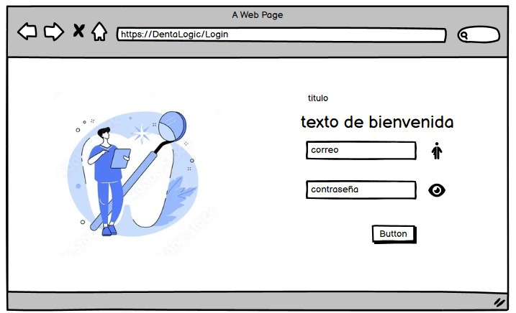

Fuente: Elaboración propia

Figura Diseño de la página principal, Dashboard

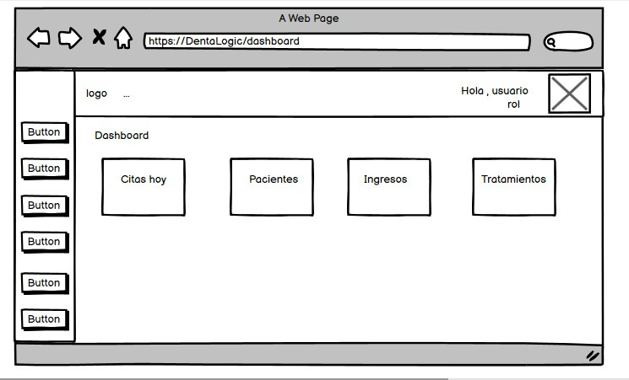

Fuente: Elaboración propia

# ANEXOS

## Anexo 1 - Modelo Lean Canvas del Proyecto

Figura Representación de la planeación del proyecto

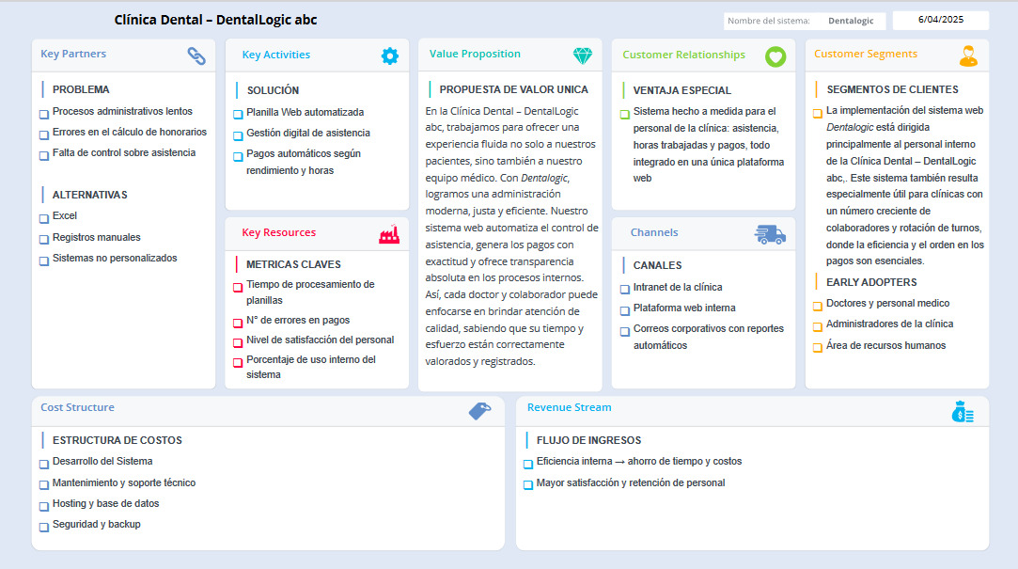

Fuente: Elaboración propia

## Anexo 2 - Project Charter

Figura

Project Charter del proyecto que muestra desde la necesidad del mismo al equipo encargado.

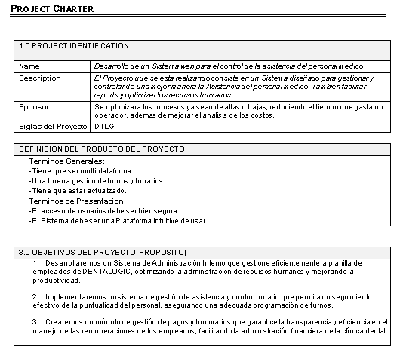

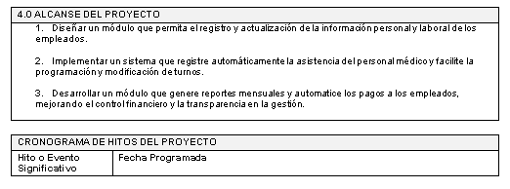

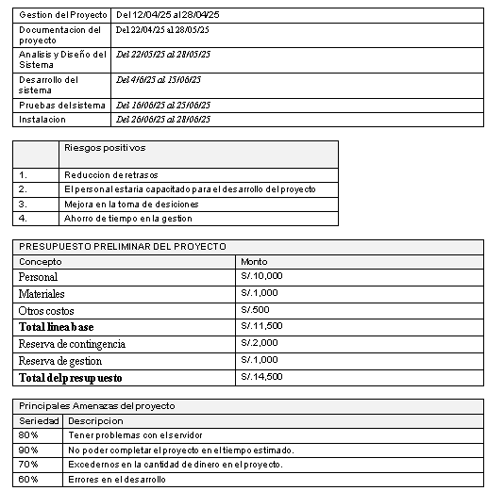

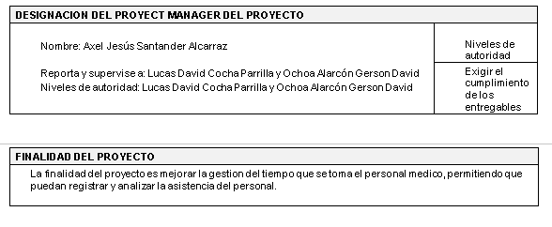

Fuente: Elaboración propia

## Anexo 3 - Diagrama de actividades (Gantt)

Figura

Cronograma de actividades del proyecto de reuniones y planificación del diseño.

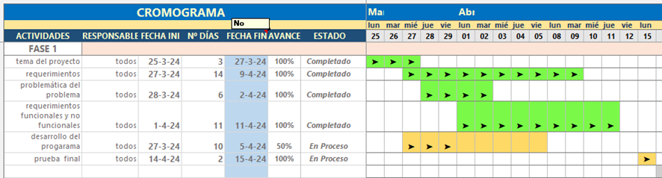

Fuente: Elaboración propia

# CONCLUSIONES

# BIBLIOGRAFÍA

Lean Canvas elaboración propia

<https://utpedupe-my.sharepoint.com/:p:/g/personal/u22208231_utp_edu_pe/EVytxolLc15EiUwzSEVW5VUB7XhEdnXpq0H5ofSN1viwBg?e=jjX9Zu>

Churampi Cangalaya, R. L., Inga Ávila, M. F., Huaman Pérez, F., & Churampi Cangalaya, J. J. (2024). Innovación en la Administración de Recursos Humanos: Transformación Digital y Nuevas Estrategias para el Siglo XXI. *TARAMA*, 2(3), 57–67. <https://doi.org/10.61210/tarama.v2i3.110>

Valderrama C. de Amaya, D., & Senclier, M. (2024). Gestión Estratégica de Recursos Humanos en el Siglo XXI: Desafíos y Oportunidades. *Revista FAECO Sapiens*, 7(2), 123–137. <https://doi.org/10.48204/j.faeco.v7n2.a5276>

Support MHTECHIN. (2024, 15 de octubre). *La importancia de un sistema de gestión de asistencia: Una solución moderna para la eficiencia laboral*.

Link:[La Importancia de un Sistema de Gestión de Asistencia: Una Solución Moderna para la Eficiencia Laboral – Support MHTECHIN](https://www.mhtechin.com/support/la-importancia-de-un-sistema-de-gestion-de-asistencia-una-solucion-moderna-para-la-eficiencia-laboral/?utm_source=chatgpt.com)

Factorial HR. (2024). *Gestión de asistencia en tu empresa: ausencias y vacaciones*.

Link:[Gestión de asistencia en tu empresa: ausencias y vacaciones - Factorial](https://factorialhr.co/blog/gestion-de-asistencia/?utm_source=chatgpt.com)

PeopleForce. (2024). *Base de datos de empleados*.

[Base de datos de empleados](https://peopleforce.io/es/hr-glossary/employee-database?utm_source=chatgpt.com)

Sesame HR. (2024). *Base de datos de recursos humanos: Qué es y su importancia*.

[Base de datos de recursos humanos: Qué es y su importancia](https://www.sesamehr.co/blog/base-de-datos/base-datos-recursos-humanos/?utm_source=chatgpt.com)

Ortiz Yumanga, E. R. (2021). *Influencia del Sistema de Gestión de Planillas en la Eficiencia del Pago de Remuneraciones en la UGEL Chanchamayo* [Tesis de licenciatura, Universidad Peruana Los Andes]. Repositorio Institucional UPLA.  
<https://repositorio.upla.edu.pe/handle/20.500.12848/3977>

Rodriguez, M. A. C. (2023). Sistema de gestión para el pago de planillas de empleados en el Consejo Nacional Electoral.

<https://repositorio.unitec.edu/server/api/core/bitstreams/aa06fc49-dc85-4f6e-958c-9fbe2f455306/content>